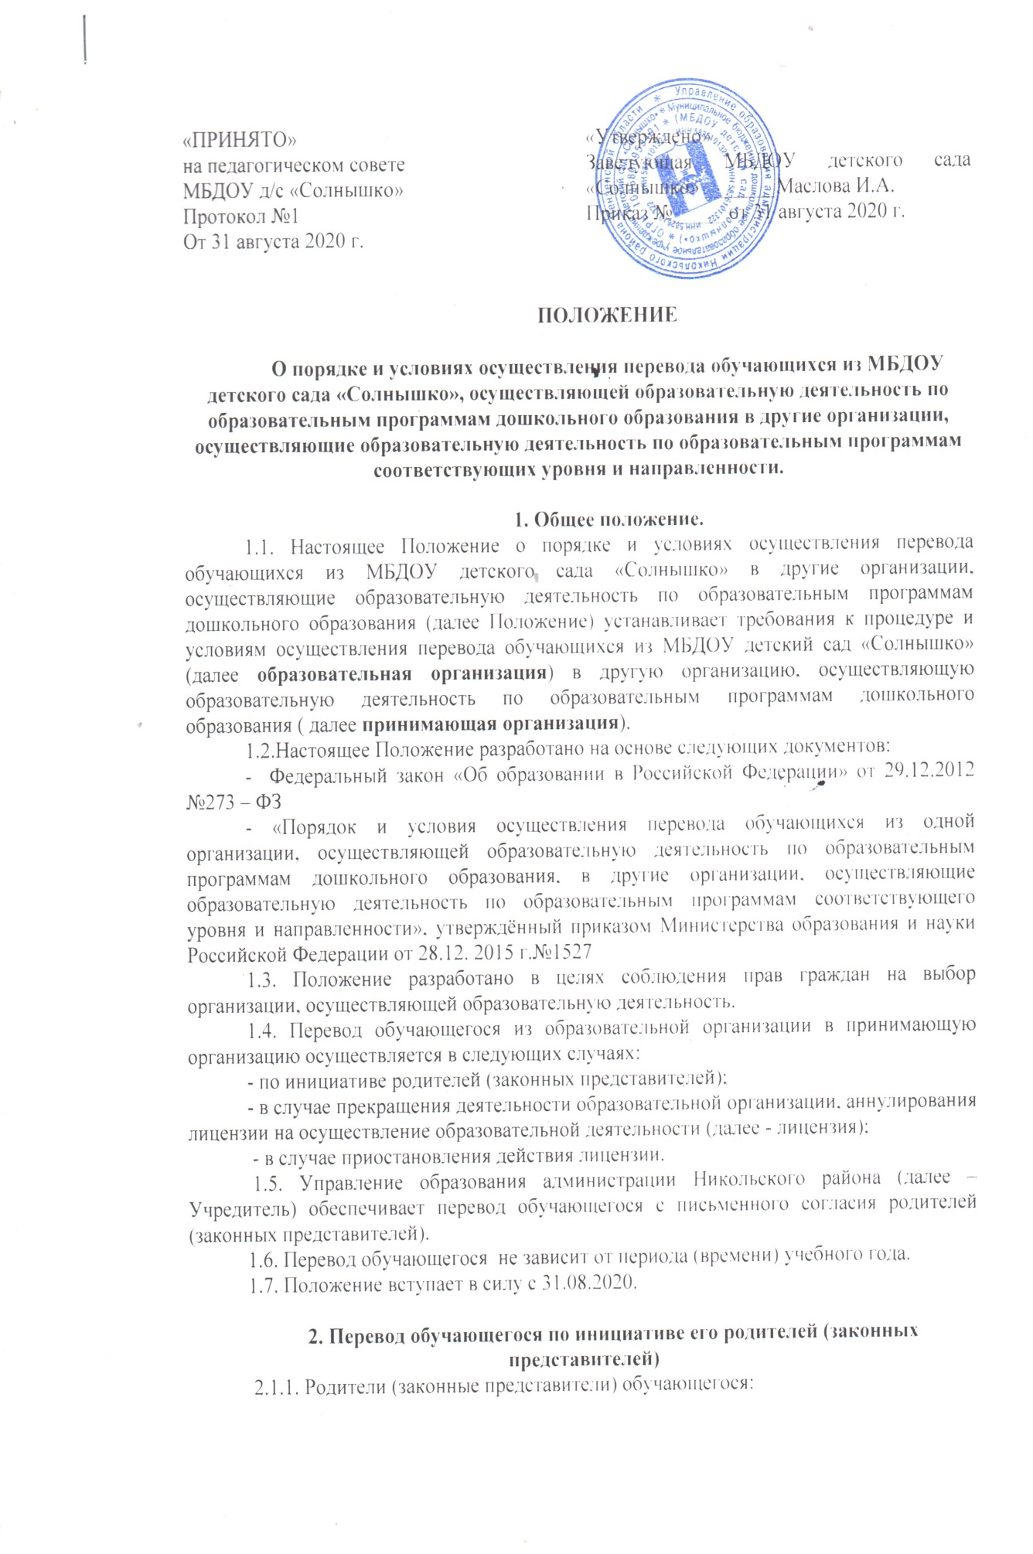

- вправе по собственной инициативе перевести обучающегося в государственную, муниципальную или частную образовательную организацию, осуществляющую образовательную деятельность по образовательным программам дошкольного образования;
- обращаются в администрацию Управления образования Никольского района с запросом о наличии свободных мест соответствующей возрастной категории обучающегося и необходимой направленности группы, в том числе с использованием «Интернет»;
- при отсутствии свободных мест в выбранной организации обращаются в органы местного самоуправления в сфере образования, соответствующего муниципального района для определения принимающей организации из числа муниципальных образовательных организаций;
- обращаются в исходную организацию с заявлением об отчислении обучающегося в связи с переводом в принимающую организацию. Заявление о переводе может быть направлено в форме электронного документа с использованием сети Интернет.
2.1.2. В заявлении родителей (законных представителей) обучающегося об отчислении в порядке перевода в принимающую организацию указываются:
- фамилия, имя, отчество (при наличии) обучающегося;
- дата рождения;
- направленность группы;
- наименование принимающей организации.
В случае переезда в другую местность родителей (законных представителей) обучающегося указывается, в том числе населенный пункт, муниципальное образование, субъект Российской Федерации, в который осуществляется переезд.
2.1.3. На основании заявления родителей (законных представителей) обучающегося об отчислении в порядке перевода заведующий образовательной организацией в трехдневный срок издает приказ об отчислении обучающегося в порядке перевода с указанием принимающей организации.
2.1.4. Заведующий образовательной организации выдает родителям (законным представителям) личное дело обучающегося с описью содержащихся в нем документов. Родитель (законный представитель) личной подписью подтверждает получение личного дела с описью содержащихся в нем документов.
2.1.5. Личное дело представляется родителями (законными представителями) обучающегося в принимающую организацию вместе с заявлением о зачислении обучающегося в указанную организацию в порядке перевода из МБДОУ и предъявлением оригинала документа, удостоверяющего личность родителя (законного представителя) обучающегося. При отсутствии в личном деле копий документов, необходимых для приема в соответствии с Порядком приема на обучение по образовательным программам дошкольного образования, утвержденным приказом Министерства просвещения РФ от 15 мая 2020 года №236 «Об утверждении Порядка приема на обучение по образовательным программам дошкольного образования», принимающая организация вправе запросить такие документы у родителя (законного представителя).
2.2.1. В случае поступления в образовательную организацию обучающегося в порядке перевода из другой образовательной организации (исходная организация) родители предоставляют:
- заявление о зачислении обучающегося в образовательную организацию в порядке перевода из исходной организации (приложение 2);
- медицинскую карту и личное дело обучающегося;
- предъявляют оригинал документа, удостоверяющего личность родителя (законного представителя) обучающегося.
2.2.2. После приема заявления и личного дела образовательная организация заключает договор об образовании по образовательным программам дошкольного образования (далее - договор) с родителями (законными представителями) обучающегося, и в течение трех рабочих дней после заключения договора, издает приказ о зачислении обучающегося в порядке перевода с указанием организации, в которой он обучался до перевода, возрастной категории обучающегося и направленности группы.
2.2.3. Образовательная организация при зачислении обучающегося, в течение двух рабочих дней, с даты издания приказа о зачислении обучающегося в порядке перевода, письменно уведомляет исходную организацию о номере и дате приказа о зачислении обучающегося в образовательную организацию.
2.2.4. В образовательной организации на основании переданного личного дела на обучающегося формируется новое личное дело, включающее, в том числе выписку из приказа о зачислении в порядке перевода с указанием организации, в которой он обучался до перевода, возрастной категории обучающегося и направленности группы.
2.2.5 При переводе в частную образовательную организацию, осуществляющую образовательную деятельность по образовательным программам дошкольного образования (далее-частная образовательная организация) родители (законные представители):
- Осуществляют выбор частной образовательной организации;
- Обращаются в том числе с использованием сети «Интернет» в выбранную частную образовательную организацию с запросом о наличии свободных мест, соответствующих потребностям в языке образования, родном языке из числа языков народов РФ, в том числе русском языке как родном языке, в обучении ребенка по адаптированной образовательной программе дошкольного образования и (или) в создании специальных условий для организации обучения о воспитания ребенка-инвалида в соответствии с индивидуальной программой реабилитации инвалида (при необходимости), в направленности дошкольной группы и режиме пребывания ребенка, желаемой дате приема;
- После получения информации о наличии свободного места обращаются в исходную организацию с заявлением об отчислении обучающегося в связи с переводом в частную образовательную организацию.
3. Перевод обучающегося в случае прекращения деятельности МБДОУ, аннулирования лицензии, в случае приостановления действия лицензии.
3.1. В случае прекращения деятельности образовательной организации в распорядительном акте учредителя указывается принимающая организация либо перечень принимающих организаций (далее вместе - принимающая организация), в которые будут переводиться обучающиеся на основании письменных согласий их родителей (законных представителей) на перевод.
О предстоящем переводе образовательная организация в случае прекращения своей деятельности обязана уведомить родителей (законных представителей) обучающихся в письменной форме в течение пяти рабочих дней с момента издания распорядительного акта учредителя о прекращении деятельности образовательной организации, а также разместить, указанное уведомление на своем официальном сайте в сети Интернет. Данное уведомление должно содержать сроки предоставления письменных согласий родителей (законных представителей) обучающихся на перевод обучающихся в принимающую организацию.
3.2. О причине, влекущей за собой необходимость перевода обучающихся, образовательная организация уведомляет учредителя, родителей (законных представителей) обучающихся в письменной форме, а также размещает указанное уведомление на своем официальном сайте в сети Интернет:
- в случае аннулирования лицензии - в течение пяти рабочих дней с момента вступления в законную силу решения суда;
- в случае приостановления действия лицензии - в течение пяти рабочих дней с момента внесения в Реестр лицензий сведений, содержащих информацию о принятом федеральным органом исполнительной власти, осуществляющим функции по контролю и надзору в сфере образования, или органом исполнительной власти субъекта Российской Федерации, осуществляющим переданные Российской Федерацией полномочия в сфере образования, решении о приостановлении действия лицензии.
3.3. Учредитель, за исключением случая, указанного в пункте 3.1. настоящего Положения, осуществляет выбор принимающей организации с использованием информации, предварительно полученной от образовательной организации, о списочном составе обучающихся с указанием возрастной категории обучающихся, направленности группы и осваиваемых ими образовательных программ дошкольного образования.
3.4. Образовательная организация доводит до сведения родителей (законных представителей) обучающихся полученную от учредителя информацию об организациях, реализующих образовательные программы дошкольного образования, которые дали согласие на перевод обучающихся из образовательной организации, а также о сроках предоставления письменных согласий родителей (законных представителей) обучающихся на перевод обучающихся в принимающую организацию. Указанная информация доводится в течение десяти рабочих дней с момента ее получения и включает в себя: наименование принимающей организации, перечень реализуемых образовательных программ дошкольного образования, возрастную категорию обучающихся, направленность группы, количество свободных мест.
3.5. После получения письменных согласий родителей (законных представителей) обучающихся образовательная организация издает приказ об отчислении обучающихся в порядке перевода в принимающую организацию с указанием основания такого перевода (прекращение деятельности образовательной организации, аннулирование лицензии, приостановление действия лицензии).
3.6. В случае отказа от перевода в предлагаемую принимающую организацию родители (законные представители) обучающегося указывают об этом в письменном заявлении.
3.7. Образовательная организация передает в принимающую организацию списочный состав обучающихся, письменные согласия родителей (законных представителей) обучающихся, личные дела обучающихся.

